**新 书 推 荐**

**中文书名：《表面之下》**

**英文书名：BENEATH**

**作 者：Cori Doerrfeld**

**出 版 社：Little Brown**

**代理公司：ANA**

**页 数：40页**

**出版时间：2023年1月**

**代理地区：中国大陆、台湾**

**审读资料：电子稿**

**类 型：儿童故事绘本**

**《纽约时报》畅销书作者Cori Doerrfeld新作！**

**其作品曾斩获《纽约时报》编辑选择奖、《时代周刊》十佳青少儿读物、**

**金风筝儿童绘本奖等多项大奖！**

**世界有我们看到的部分，也有我们没有看到的部分**

**在我们没有看到的部分有些什么？**

**树木的根系，水面下的鱼群，人的心灵**

**在无人看到的地方它们如何成长变化？**

**我们又要如何应对世界出给我们的人生题目？**

**不仅开拓儿童看待世界的视角，也为成年人的共情能力提供滋养**

**画风温馨有爱，故事发人深思**

**文字简单质朴却感人至深**

**一本能让人静心思考的佳作**

**内容简介：**

《纽约时报》畅销书创作者Cori Doerrfeld的这个极其精彩的故事中，一个孩子和他们的爷爷在树林里散步，发现了更多关于他们自己的事情。

芬恩的心情很沮丧，而且也不想谈这件事。不过，经过一番劝说，他们同意和爷爷一起去徒步旅行。在他们的森林徒步旅行中，他们看到了许多不同的东西：大而强壮的树木，下面长着根系网络，静止的水面之下有成群的鱼在游动，还有一只即将做妈妈的鸟正孵着她身下的蛋。当两个人与其他徒步旅行者擦肩而过时，费恩意识到，人，就像自然界的元素一样，表面之下还有别人没看到的部分。爷爷解释说，有时在一个看起来不理解你感受的人的表面之下，是一个有相同感受的人。

这本温馨的图画书赞美了我们的相似性和差异性，探讨了代际关系的主题，以及在我们所看到的表面之下，总有别人没发现的东西。

**作者简介：**

**可丽·多尔菲尔德（Cori Doerrfeld）**是《纽约时报》畅销书《兔子听了》的作者兼插画师，还为《这就是生活！》和《帮助妈妈在家工作！》等书创作过艺术作品。可丽来自伊利诺伊州，搬到明尼苏达州上大学，很快就爱上了这个州的自然美景。这本书是她对苏必利尔湖北岸的致敬，对人处于大自然怀抱中可能发现的壮丽和神秘的致敬，也是对她的父亲和外公Lenny的致敬，以及对构成人类经验的许多层次的审视。现在她和丈夫、两个孩子以及救援犬金克斯在一起，可丽仍然可以在明尼苏达州探索。

**媒体评价：**

“不需要在这个故事的‘表面之下’中寻找其闪光点，因为它从一开始就很明显。”

——科克斯书评（Kirkus）

“《表面之下》是一本罕见的图画书，真正满足了年轻读者和成年人的需求。”

——BookPage书评

“在这本原创图画书中有很多可以在不同层面上讨论的内容……诱人的数字艺术与措辞得当的文字配合得天衣无缝。”

——Booklist书评

“一个微妙的信息被深思熟虑的……揭示出来。”

——《出版人周刊》（―Publishers Weekly）

“一本凄美的图画书，鼓励【我们】记住，生活中的许多东西都是隐藏起来的。

——《华尔街日报》

“多尔菲尔德巧妙地引导读者……在质地柔和但色彩鲜艳的数字插图中，用的X射线般的视角描绘了每个场景中 的‘表面之下’……”

——《儿童读物中心公报》（The Bulletin of the Center for Children's Books）

**内文插画：**

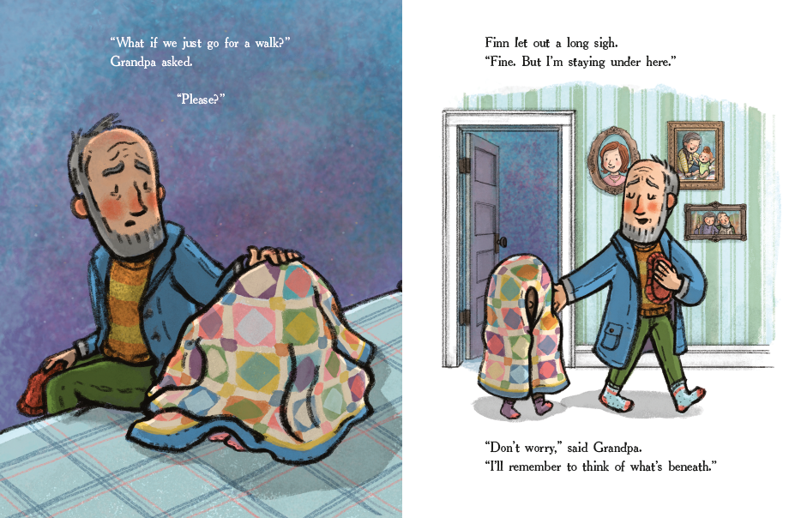

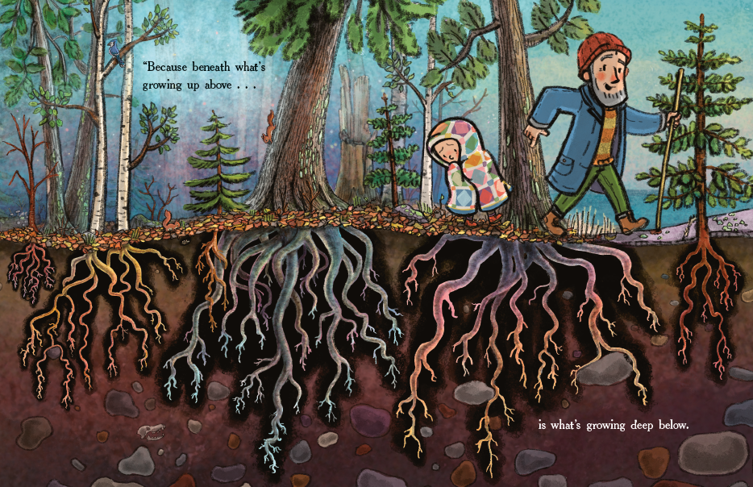

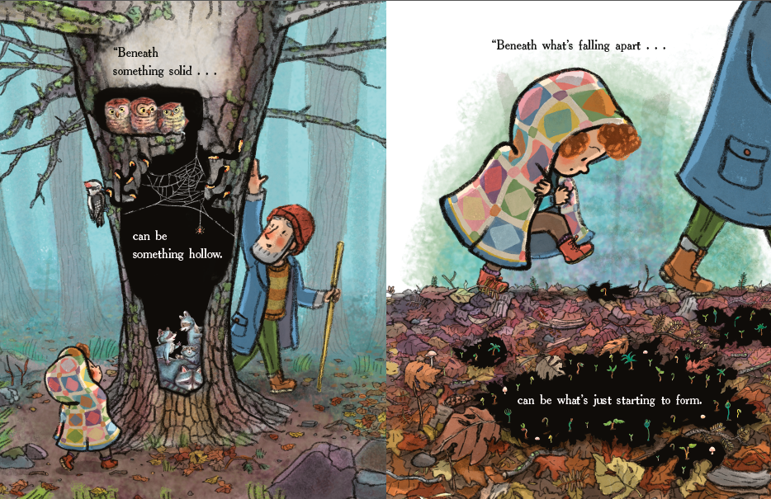

**谢谢您的阅读！**

**请将回馈信息发至：徐书凝 (Emily Xu)**

**安德鲁﹒纳伯格联合国际有限公司北京代表处**

**北京市海淀区中关村大街甲59号中国人民大学文化大厦1705室, 邮编：100872**

**电话：010-82449325**

**传真：010-82504200**

**Email:**Emily@nurnberg.com.cn

**网址：www.nurnberg.com.cn**

**微博：**[**http://weibo.com/nurnberg**](http://weibo.com/nurnberg)

**豆瓣小站：**[**http://site.douban.com/110577/**](http://site.douban.com/110577/)

**微信订阅号：ANABJ2002**

